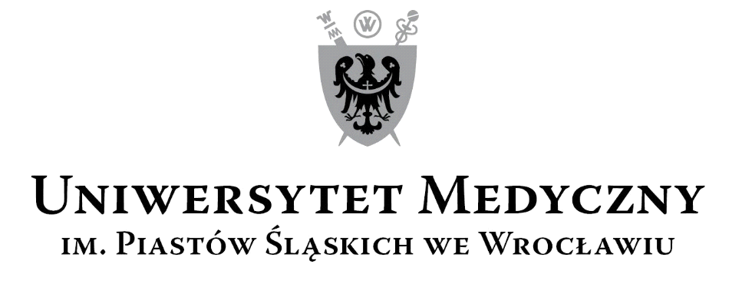
50-367 Wrocław, Wybrzeże L. Pasteura 1
Zespół ds. Zamówień Publicznych UMW
ul. Marcinkowskiego 2-6, 50-368 Wrocław
faks 71 / 784-00-45
e-mail: monika.komorowska@umed.wroc.pl

Wrocław, 05 lipca 2019 r.

ZAPYTANIE OFERTOWE
Zamawiający, Uniwersytet Medyczny we Wrocławiu zaprasza Państwa do składania ofert w postępowaniu o wartości szacunkowej netto nieprzekraczającej równowartości kwoty 30 000,00 euro, którego przedmiotem jest Opracowanie elementów strategii wprowadzenia produktu – glikokoniugatowej pochodnej metotreksatu na rynek w ramach Zadania nr 2 fazy K projektu TANGO (TANG.A010.19.001, akronim: IGTT).

I. PRZEDMIOT ZAMÓWIENIA
- Przedmiotem zamówienia jest Wykonanie opracowania elementów strategii wprowadzenia produktu – glikokoniugatowej pochodnej metotreksatu na rynek w ramach Zadania nr 2 fazy K projektu TANGO (TANG.A010.19.001, akronim: IGTT), na potrzeby Katedry i Zakładu Patomorfologii Uniwersytetu Medycznego we Wrocławiu.
- Przedmiot zamówienia dotyczy przygotowania opracowania dotyczącego stworzenia strategii wprowadzenia produktu na rynek tj. glikokoniugatowej pochodnej metotreksatu w oparciu o analizę najnowszej literatury na temat aktualnych i potencjalnych wskazań (w tym off-label) dla metotreksatu wraz ze wskazaniem możliwych kierunków rozwoju rozwijanego produktu i porównaniem profilu rozwijanego potencjalnego produktu leczniczego z dotychczas przeprowadzonymi badaniami na liniach komórkowych i zwierzętach, wraz z konkluzją dotyczącą wyczerpania tematu potencjalnych zastosowań metotreksatu lub pochodnych metotreksatu (również koniugatów metotreksatu) w badaniach przedklinicznych.
- Wskazanie rodzajów badań koniecznych do przeprowadzenie na zwierzętach typu ogólnego (toksykologia, teratogenność) brakujących do zgłoszenia badania I fazy na ludziach jest czynnikiem warunkującym dalsze powodzenie projektu związane z wprowadzeniem produktu na rynku. Podstawą do opracowania strategii wprowadzenia nowego produktu leczniczego na rynek jest przeprowadzenie pełnego badania klinicznego poprzedzonego badaniami przedklinicznymi z udziałem zwierząt w celu potwierdzenia bezpieczeństwa i skuteczności terapeutycznej badanego potencjalnego produktu leczniczego.

II. TERMIN REALIZACJI PRZEDMIOTU ZAMÓWIENIA:
Do 3 tygodni od daty podpisania umowy.

III. ZAPŁATA:
Zapłata za wykonaną usługę nastąpi przelewem na rachunek bankowy Wykonawcy wskazany w fakturze, w terminie 14 dni od daty dostarczenia prawidłowo wystawionej faktury do Katedry i Zakładu Patomorfologii Uniwersytetu Medycznego we Wrocławiu i po potwierdzeniu prawidłowego wykonania przedmiotu zamówienia.

IV. WARUNKI UDZIAŁU W POSTEPOWANIU
Zamawiający nie stawia warunków udziału w postępowaniu.

V. ZAWARTOŚĆ OFERTY:
Formularz ofertowy (załącznik nr 1 do Zapytania ofertowego) informujący o cenie netto i brutto za realizację przedmiotu zamówienia.

VI. SKŁADANIE OFERT ORAZ KRYTERIA OCENY OFERT
- Ofertę należy przesłać do dnia 11.07.2019 r. do godz. 11:00 w następujących formach:
- pisemnie na adres Zespół ds. Zamówień Publicznych Uniwersytetu Medycznego we Wrocławiu przy ul. Marcinkowskiego 2-6; 50-368 Wrocław, lub
- faksem (71/784-00-45), lub
- pocztą elektroniczną na adres: monika.komorowska@umed.wroc.pl
- Do realizacji zamówienia wybrany zostanie Wykonawca, którego cena ofertowa będzie najniższa.
- Zamawiający nie dopuszcza składania ofert częściowych i wariantowych.

Zatwierdzam

Z upoważnienia Rektora
Kanclerz UMW

Mgr Iwona Janus

FORMULARZ OFERTOWY Załącznik nr 1 do Zapytania Ofertowego

1. Zarejestrowana nazwa Wykonawcy: .........................................................................................................................................
2. Adres Wykonawcy: ..............................................................................................................................................
3. Nazwiska osób po stronie oferenta uprawnionych do reprezentowania Wykonawcy przy sporządzaniu niniejszej oferty: .......................................................................................................................................

NIP....................................... Regon....................................... telefon ....................................
faks ...................................... e-mail ....................................... www. .....................................

Nazwa przedmiotu zamówienia |  | Wartość netto PLN | VAT  (podać w % - jeżeli dotyczy) | Wartość brutto PLN
1 | Opracowanie elementów strategii wprowadzenia produktu – glikokoniugatowej pochodnej metotreksatu na rynek w ramach Zadania nr 2 fazy K projektu TANGO (TANG.A010.19.001, akronim: IGTT)

- Oświadczam, że jestem związany niniejszą ofertą 30 dni.
- Oświadczam, że wykonam przedmiot zamówienia zgodnie z opisem wskazanym w Zapytaniu ofertowym.

Data Podpis i pieczęć Wykonawcy

